**LAPORAN PRAKTIKUM KE-1**

**PEMROGRAMAN WEB**



**PRAKTIKUM HTML, CSS DAN BOOTSTRAP**

**Disusun oleh :**

**Muhammad Ridho Waradana**

**5026201084**

**Pemrograman Web A**

**Sistem Informasi**

**Institut Teknologi Sepuluh Nopember**

**2021**

**Pendahuluan**

Pada praktikum ini, saya membuat sebuah tampilan *website clone* dari salah satu *item detail* dari *website e-commerce* Bukalapak. Berikut adalah contoh gambar yang harus diikuti,

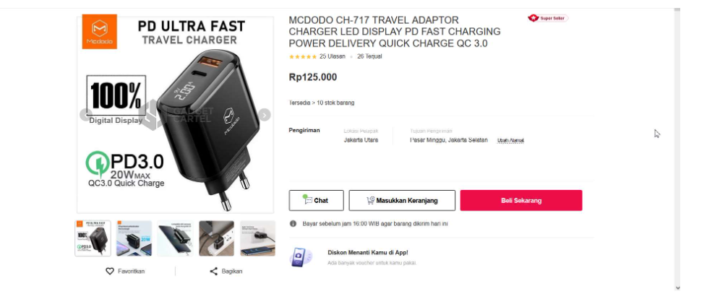

Gambar

Atau dengan URL:

<https://www.bukalapak.com/p/handphone/aksesoris-handphone/charger-177/3t3dulw-jual-mcdodo-ch-717-travel-adaptor-charger-led-display-pd-fast-charging-power-delivery-quick-charge-qc-3-0>

Setelah melihat contoh yang harus diikuti, saya mulai mempelajari grid - grid yang dimiliki *website* tersebut menggunakan *inspect element*. Juga terinspirasi dengan contoh grid yang telah diberikan. Setelah menganalisis grid, saya mengimplementasikannya menggunakan bahasa html, css dan framework bootstrap versi 4.6. Saya juga menggunakan sebuah code editor bernama visual studio code untuk membuat clone website tersebut.

**Langkah – langkah pembuatan clone website bukalapak :**

1. Saya menggunakan Emmet Abbriviation yang sudah tersedia di VS Code untuk memulai file html dengan template meta yang ada di tag head dan body yang ada. Kemudian saya tambahkan dengan title “Clone Bukalapak”, link ke CSS, link ke CDN bootstrap 4.6, dan link untuk icon dari font awesome.

Gambar

1. Selanjutnya saya buka section dengan class = “item-details” dan id = “item-details” untuk membuat section yang berisikan konten dari website clone ini. Kemudian saya buka div dengan class=”container” dari bootstrap untuk memberikan sebuah margin kiri dan kanan dari konten secara automatis. Karena menggunakan kelas Container, maka harus juga menggunakan row untuk membuat barisan dari container tersebut. Saya mulai dengan membuat column bagian kiri yang berisikan foto, favorit dan bagikan

Gambar

1. Selanjutnya saya mulai kolum sebelah kiri dengan class=”col-md-4 col-12 p-0”. Kelas tersebut saya gunakan untuk ketika width size browser lebih dari medium size yang ada di bootstrap, maka col berpindah menjadi lebih lebar yaitu col-12. Kemudian di dalamnya saya tambahkan container-fluid untuk membuat container yang memiliki full-width. Untuk gambar item pertama, saya gunakan tag img dengan class=”img-fluid” agar gambar bisa responsive di dalam class row. Class “d-lg-block d-flex” saya gunakan untuk merubah posisi gambar agar bisa responsive dan rapih. Kemudian row selanjutnya, untuk gambar item yang berukuran kecil, saya gunakan grid class col saja agar bootstrap secar otomatis menyesuaikan width dari column-nya. Pada tag img yang ada di row ini, saya tidak gunakan class=”img-fluid” karena ukuran dari gambar yang memang sudah kecil. Row selanjutnya, untuk favoritkan dan bagikan. Pada row ini saya gunakan text-center untuk men-center-kan text dari tag <a>. Pada kolom favoritkan, saya berikan border-right untuk memberikan garis batas di sebelah kanan dan my-3 untuk margin atas-bawah supaya rapih. Pada favoritkan dan bagikan ini, saya juga menggunakan icon dari font awesome yaitu fa-heart dan fa-share-alt. Kemudian tutup div untuk kolom bagian kiri.

Gambar

Gambar Source code langkah 3

1. Selanjutnya, saya mulai dengan kolom bagian kanan yang isinya teks detail dari item. Sama dengan kolum kiri, saya buka dengan div col namun pada column ini saya menggunakan col-md-8 karena pada kolum ini lebih lebar dibandingkan kolum bagian kiri. Kemudian sama seperti sebelumnya, menggunakan container-fluid dan row. Untuk row pertama, saya gunakan col-md-10 col-12 pl-0 untuk column size desktop, responsive dan meniadakan padding left dengan pl-0. Selanjutnya, untuk nama item saya gunakan tag <h1> dengan class item-title dan my-1 untuk margin atas-bawah. Selanjutnya, saya gunakan tag <p> untuk rating bintang, teks ulasan, sebuah titik (bullet) dan teks terjual. Untuk badge super seller, saya gunakan col-md-2 untuk ukuran kolom yang lebih kecil pada size desktop dan col-12 untuk responsive di bawah ukuran medium. Saya tambahkan class img-fluid ke dalam tag <img> untuk img responsive.

Gambar

1. Baris selanjutnya yaitu untuk harga, dimana saya menggunakan tag <h2> karena ukuran font yang lebih kecil dan saya tambahkan class item-title dan py-2 untuk paddingnnya. Karena di sumbernya harga tebal, maka saya berikan tag strong didalam h2. 

Gambar

Gambar Source code langkah 4 dan 5

1. Baris selanjutnya yaitu untuk teks “tersedia > 10 barang”, saya berikan class border-bottom untuk memberikan garis bawah pada baris tersebut. Untuk teksnya saya gunakan tag <p> dan class py-3 untuk paddingnya.



Gambar

1. Baris selanjutnya untuk Pengiriman, lokasi, tujuan pengiriman dan ubah alamat. Untuk masing – masing div saya berikan class col. Untuk pengiriman saya gunakan tag h6 dan didalamnya saya berikan tag strong. Untuk lokasi pelapak saya gunakan small dan jakarta utara menggunakan tag <p>. Untuk ubah alamat saya gunakan button dengan class btn dan mt-5 untuk marginnya, juga class btn untuk format btn berdasarkan bootstrap. Saya juga berikan id “alamat-btn” untuk mempermudah modifikasi di CSS.

Gambar

Gambar Source code langkah 6 dan 7

1. Baris selanjutnya untuk button chat, keranjang dan beli sekarang. Masing – masing button saya berikan id dan class btn. Untuk baris ini saya menggunakan d-flex untuk display flex button agar bisa saya justify-content-md-around dan memberikan space ke sekitar komponen button. Kemudian saya juga berikan flex-column untuk responsive dan flex-md-row untuk size desktop. Py-4 untuk padding dan border-bottom untuk garis bagian bawah barisnya. Untuk masing – masing button juga saya salin langsung svg dari web aslinya untuk menghemat waktu dan icon yang sama.

Gambar

Gambar Source code langkah 8

1. Baris selanjutnya yaitu teks info dengan sebuah icon info. Pada baris ini saya berikan class py-2 untuk padding atas bawahnya. Kemudian untuk teksnya, saya gunakan tag <p> dan untuk iconnya menggunakan class dari font awesome yaitu class fa-info-circle.



Gambar

1. Baris terakhir untuk kolom bagian kanan untuk gambar handphone dan kata-kata promosi untuk aplikasi. Untuk div bagian gambar saya gunakan col-2, dan tag <img> saya tambahkan class “img-fluid”. Untuk teksnya, saya menggunakan col untuk gridnya supaya secara auto matis ukuran kolumnya menyesuaikan. Untuk kontennya sendiri saya gunakan tag <h6> dan <Small>. Kemudian masing – masing div ditutup, section ditutup, body ditutup dan yang terakhir html ditutup menandakan akhir dari code pada file html.

Gambar

Gambar Source code langkah 9 dan 10

**Hasil praktikum**

Perbandingan hasil clone dengan website aslinya:

Gambar Clone dengan HTML, CSS dan Bootstrap 4.6

Gambar Website asli bukalapak

Hasil clone pada ukuran responsive:

Gambar Hasil Clone pada ukuran tablet

Gambar Hasil clone pada ukuran mobile